**Лабораторна робота №5**

**Тема:** Встановлення та конфігурування веб-серверів

**Мета:** Оволодіти базовими навичками встановлення і конфігурування веб- серверів на базі сервера Apache2 та nginx та способами підключення веб-сторінок.

**Хід роботи**

1. Завантажив ПК.
2. Знайшов дистрибутив Apache і запустив інсталяцію.
3. Етапи встановлення сервера:
   1. 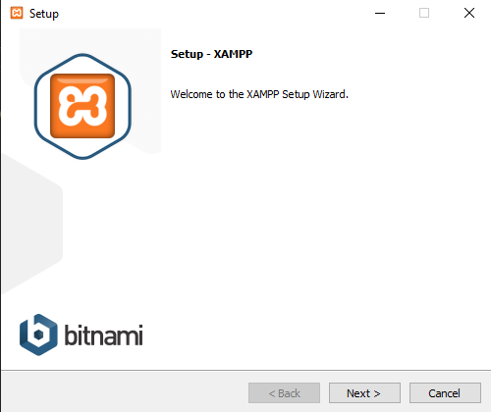
   2. 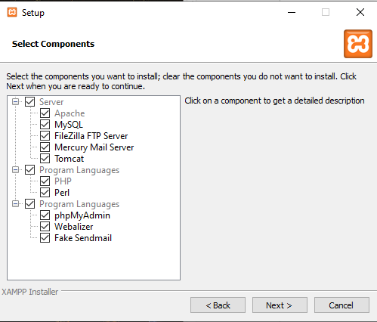
   3. 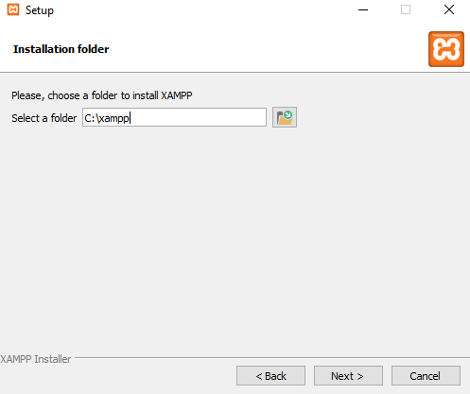
   4. 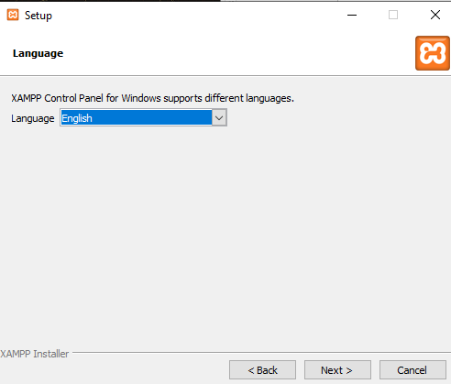
   5. 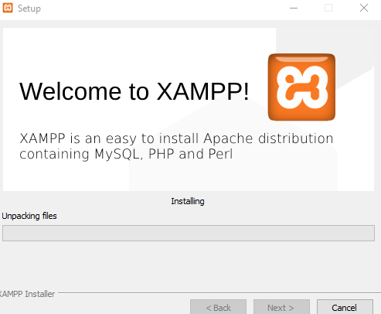
4. Створив власний каталог.
5. Відредагував конфігураційний файл httpd.conf з папки conf.
6. Запустив Web-сервер.

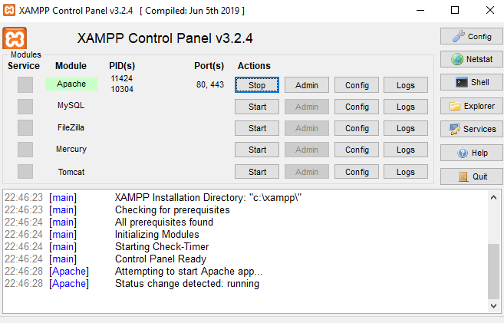

7.Створив у власній папці файл index.html

8. Зберіг сторінку.

9.Ввів у браузері 127.0.0.1

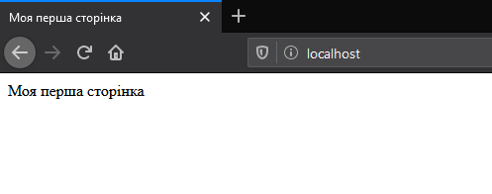

10. Підключив до Apache php.

11. Протестував піключення за допомогоб файлу test.php.

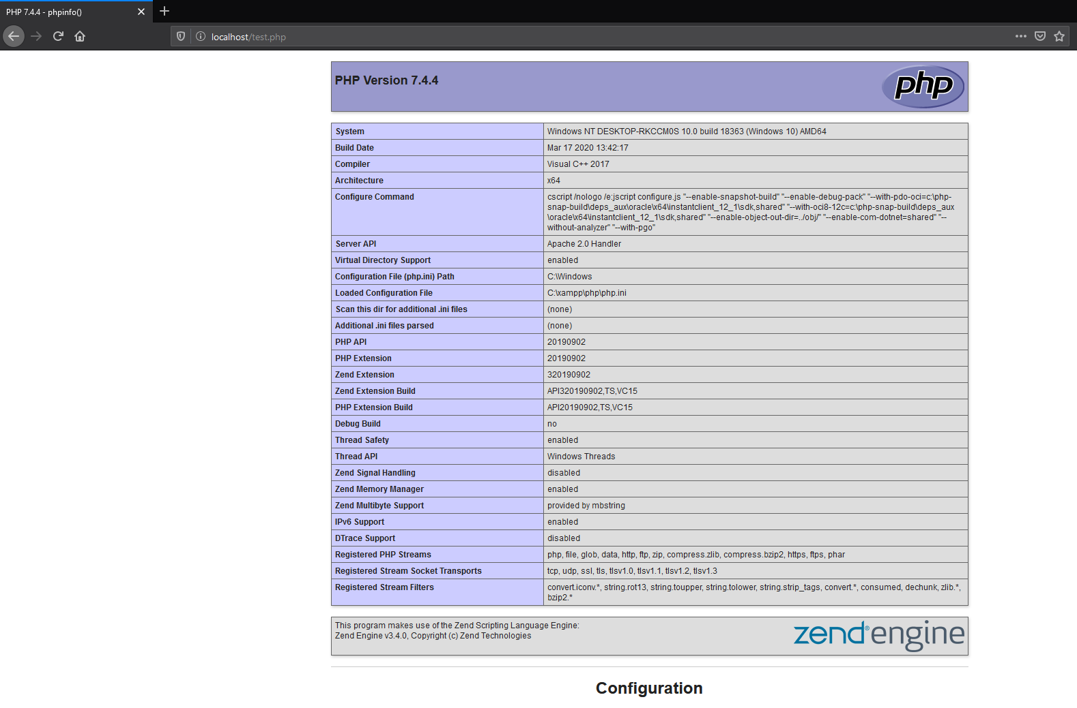

12. Створіть віртуальний хост з власним іменем в доменному імені , підключив його і протестував роботу.

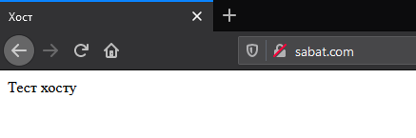

13. Зупинив Apache.

14. Встановіть веб сервер nginx.

15. Налаштував веб сервер та відобразив першу сторінку.

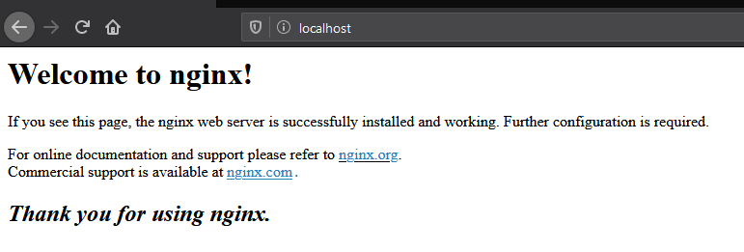

16. Оформив звіт.

**Контрольні запитання**

1.Що являє собою сервер Apache?

1.Apache HTTP-сервер — відкритий веб-сервер Інтернет для UNIX-подібних, Microsoft Windows, Novell NetWare та інших операційних систем.

2.В яку папку встановлюється сервер?

2.Apache

3.Який конфігураційний файл є головним?

3.httpd.conf

4.Де знаходяться конфігураційні файли?

4.apache\conf

5.Яке  ім’я повинен мати головний файл веб-проекту?

5.index

6.Що таке порт?

**6.Порт**- це числовий ідентифікатор програми або процесу, які обслуговують мережеві з'єднання на заданій мережевій адресі (IP-адресі)

7.Який порт переважно використовується для веб-сервера?

7.80

8.Якою директивою задається шлях до папки з документами сервера?

8.DocumentRoot "C:\vhosts"

9.Як запустити сервер під Windows?

9.Встановити дистрибутив Apache

10.Як  зупинити сервер?

**10.service httpd stop**

11.Що таке тег?

11.Іменована позначка, елемент HTML.

12.Що таке веб-сторінка?

12.Вебсторінка — інформаційний ресурс, доступний в мережі World Wide Web

13.На якій мові пишеться веб-сторінка?

13.HTML

14.Що робить тег <title>?

14.Встановлює заголовок

15.Яким тегом обмежується тіло документу?

15.<body>

16.Що являє собою веб сервер nginx?

16.NGINX - це потужний веб-сервер, використовується не потокову, керовану подіями архітектуру, яка дозволяє йому перевершувати Apache при правильному налаштуванні

17.Де знаходиться конфігураційний файл nginx?

17./ etc / nginx /

18.Які основні параметри містить конфігураційний файл nginx?

**18.worker_processes,worker_connections,access_log & error_log gzip**

**Висновок: на цій лабораторній роботі я о**володів базовими навичками встановлення і конфігурування веб- серверів на базі сервера Apache2 та nginx та способами підключення веб-сторінок.